实验一 Linux的安装及使用

一、实验目的

Linux的安装及使用。本次实验要求安装并使用虚拟机软件（VMWare）并建立一台虚拟的计算机，在虚拟机（VMWare）的环境下进行Linux操作系统的安装及配置。要求学生深入理解Linux操作系统下的分区原理，并且可以使用相应程序及命令进行Linux分区的创建及挂载。通过本次实验熟练掌握虚拟机的使用并在虚拟机环境中安装Linux操作系统，熟悉Linux操作系统的图形化操作，了解掌握基本的Linux命令操作。

二、实验原理

使用虚拟机安装Linux操作系统大体可以分为安装虚拟机软件、建立虚拟机、在虚拟机上安装系统三个步骤。下面将大体上将以上内容进行讲解说明。

1.虚拟机软件的安装及建立虚拟机：

常见的虚拟机软件有VMWare、VirtualBox等很多种，它们之间各有特色，本实验将以VMWare为例，进行Linux操作系统的安装，VMWare软件的安装过程不再详述，软件安装后运行界面如图1所示。

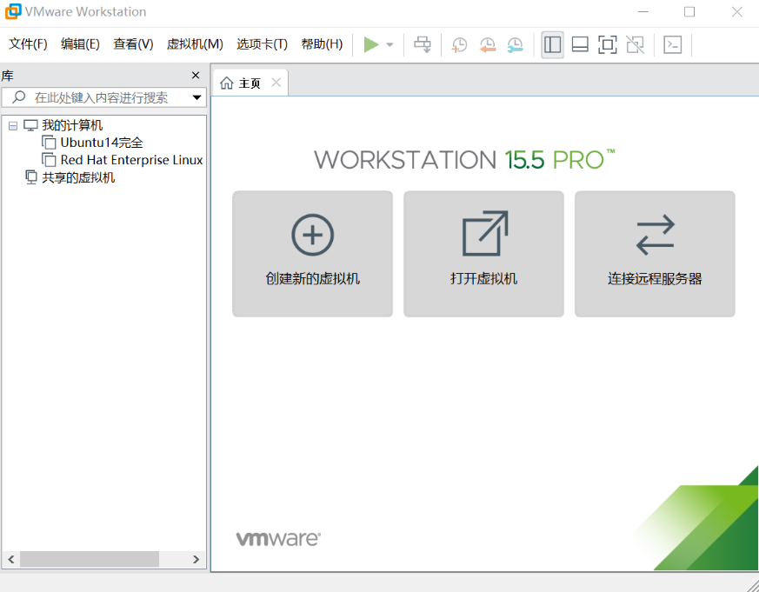

图1 VMWare15.5运行界面

接下来创建虚拟机，那么什么是虚拟机？简单来说，虚拟机就是利用现有的一台真实计算机的硬件资源，使用软件模拟出一台或多台新的虚拟的计算机。虚拟计算机的硬件资源分配于真实计算机的硬件资源，如虚拟机的硬盘对应一个文件夹，虚拟机的内存从真实计算机的内存中分配，当虚拟机运行时，内存分配出固定的大小用于虚拟机。

在创建新的虚拟机之前，最好先在某个硬盘分区中建立一个文件夹，如E:\rhel这个文件夹将用作虚拟机的硬盘空间，然后点击新建虚拟机。

在建立虚拟机过程中选择虚拟机安装操作系统的方式，以及将安装操作系统的类型，如图2、图3所示。

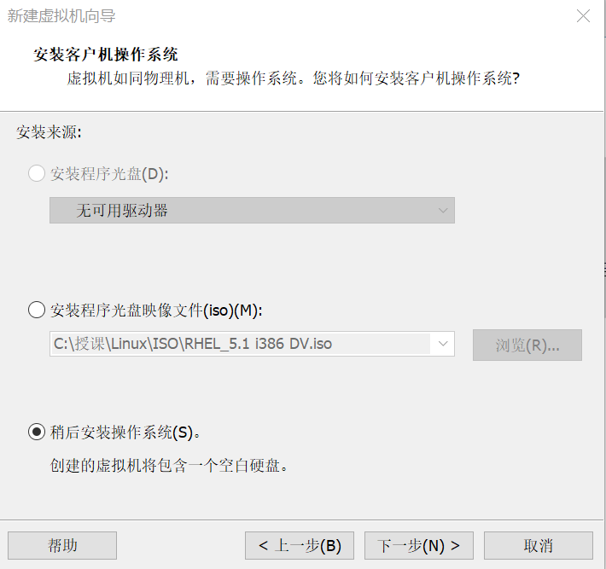 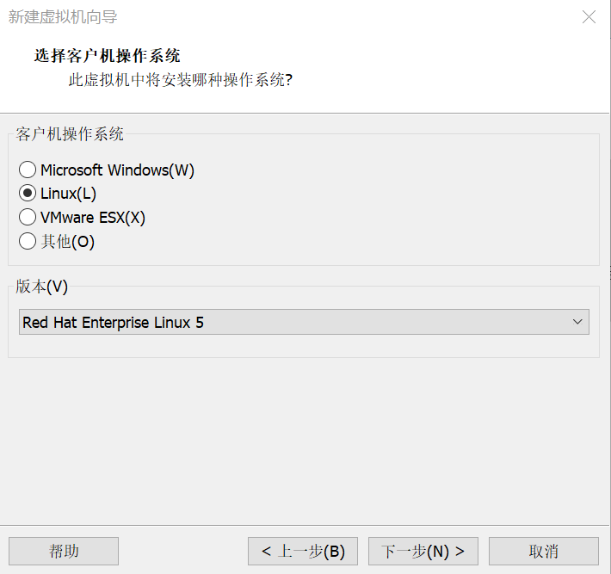

图2 虚拟机系统安装方式 图3 虚拟机操作系统

虚拟机硬盘的目录及大小设定，如图4、图5所示。

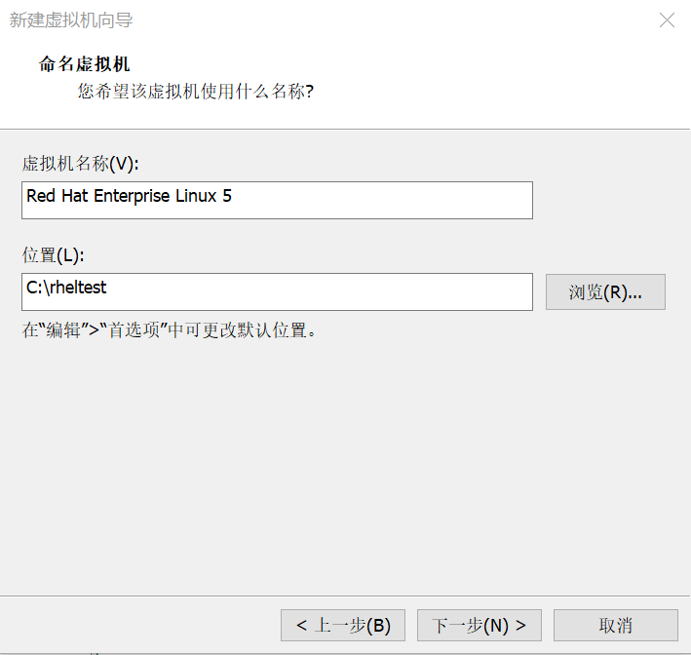 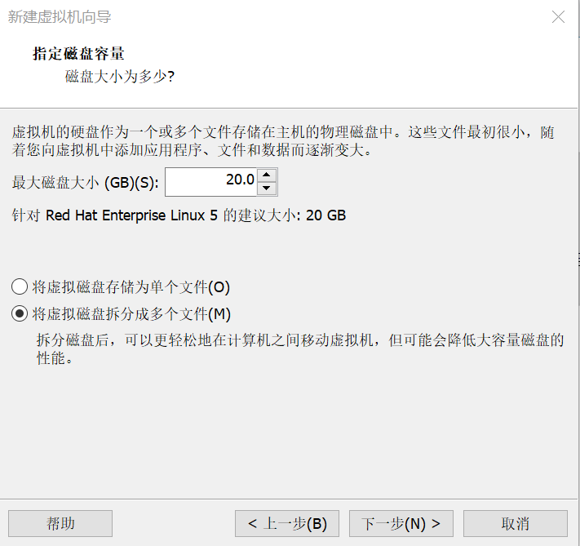

图4 硬盘目录选择 图5 硬盘大小设定

安装好的虚拟机设置如图6所示。

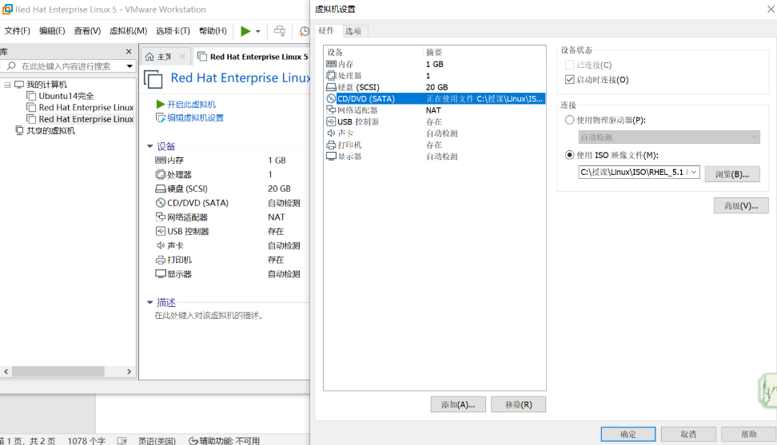

图6 虚拟机硬件设置

在安装好的虚拟计算机硬件设置中，虚拟机的硬件将使用真实计算机的硬件资源，这里将着重强调说明以下硬件设置：

1）内存：虚拟机的内存使用真实计算机的内存资源，当虚拟机运行后，将分配出指定大小的内存资源给虚拟机，内存大小可以调整，请根据实际情况酌情分配。

2）CD/DVD：在此选项中可选择使用物理驱动器，即真实光驱，也可选择IOS镜像文件，初次运行计算机，建议选择IOS镜像文件进行安装操作系统。

3）网络适配器：网络适配器将决定虚拟机接入网络的方式，基本有如下3种方式：

* NAT模式：NAT模式是虚拟机默认使用的工作模式，该模式让虚拟系统借助NAT（网络地址转换）功能，通过真实计算机所在的网络来访问公网，可以使用NAT模式实现在虚拟系统中访问互联网。该模式下的TCP/IP配置信息由虚拟网络的DHCP提供，无法进行手工修改。采用NAT模式最大的优势是接入互联网简单，如果你想在虚拟机系统中自由的访问互联网，推荐使用此模式。
* 桥接模式：桥接模式下虚拟机的操作系统可以成为局域网中的一台独立主机，它可以访问本局域网中的任何一台主机。在桥接模式下，需要手工配置虚拟机的TCP/IP等信息，并且要和所在真实计算机处于相同网段，这样虚拟机可以和真实计算机进行通信。桥接模式最大的作用就是可以成为真实计算机所在局域网中的一员，如果你想虚拟机和真实计算机进行网络通信，那么推荐使用此模式。
* 仅主机模式：在某些特殊的网络调试环境中，要求将真实计算机网络环境与虚拟机的网络环境隔离开，这时需要使用仅主机模式（host-only模式）。在该模式下，所有的虚拟机是可以相互进行网络通信的，但是和真实的网络环境是隔离开的。如果你想利用虚拟机创建一个与局域网内其他机器相隔离的网络环境进行某些特殊的网络测试工作，那么可以使用此模式。

2.为虚拟机安装操作系统

当对虚拟机的硬件设置完毕后，可以开启此虚拟机，进行安装操作系统（可以使用ctrl+alt组合键在虚拟机和真实机之间切换鼠标）。

虚拟机开启后，从ISO镜像包加载安装程序，如图7所示，按键盘ENTER键开始安装。

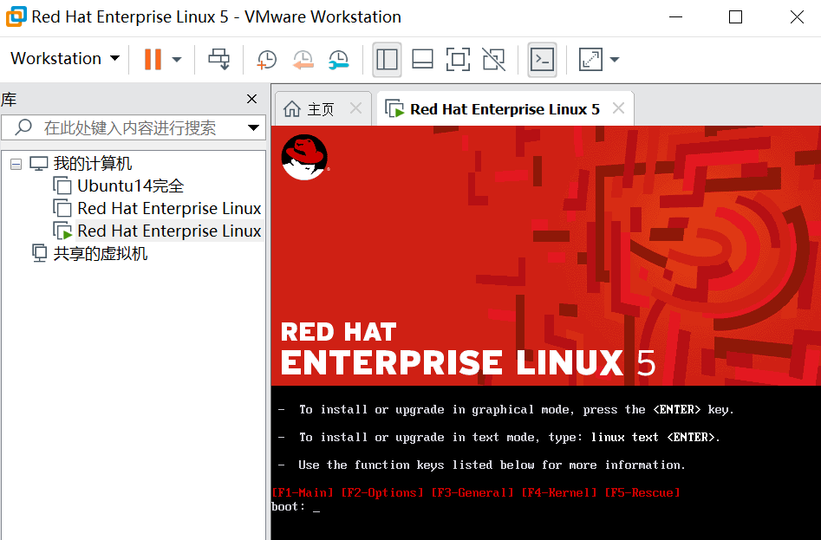

图7 安装RHEL

下面对安装过程中的主要设置进行说明，对虚拟机硬盘进行分区，选择建立自定义的分区结构如图8所示，并在已有硬盘空间中进行自定义分区设定，如图9所示。详细的分区原理不再详述。（如在分区过程中不能检测到硬盘信息，则有可能在虚拟机硬盘目录设定时存在问题。）

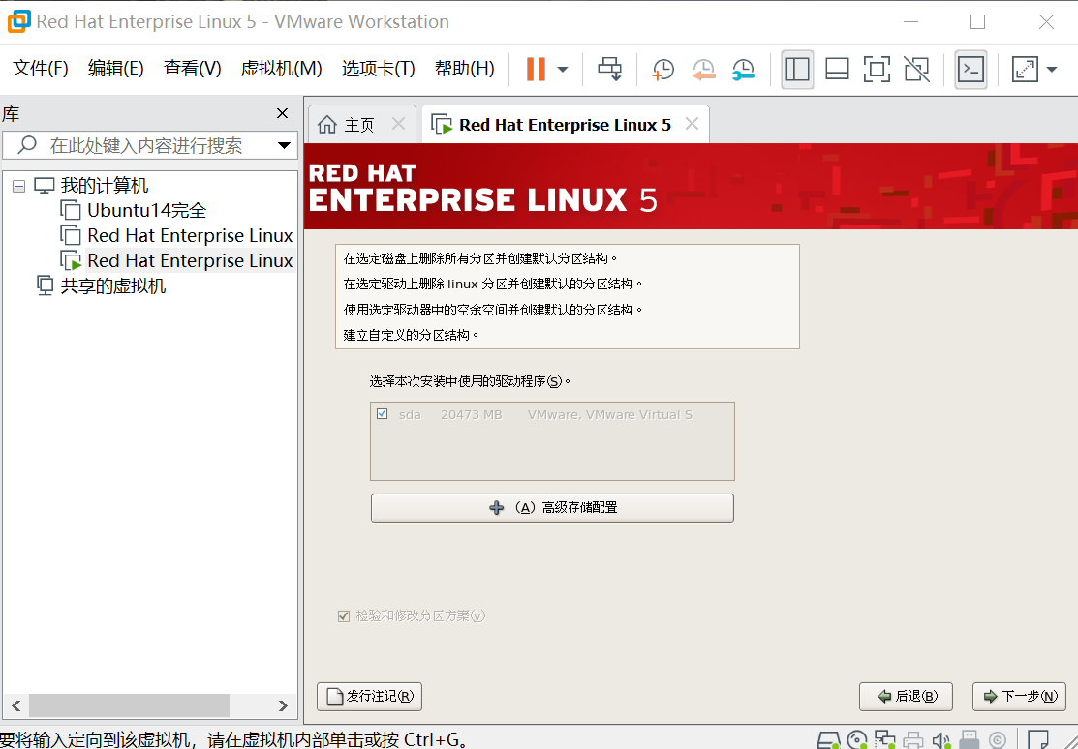

图8 自定义分区

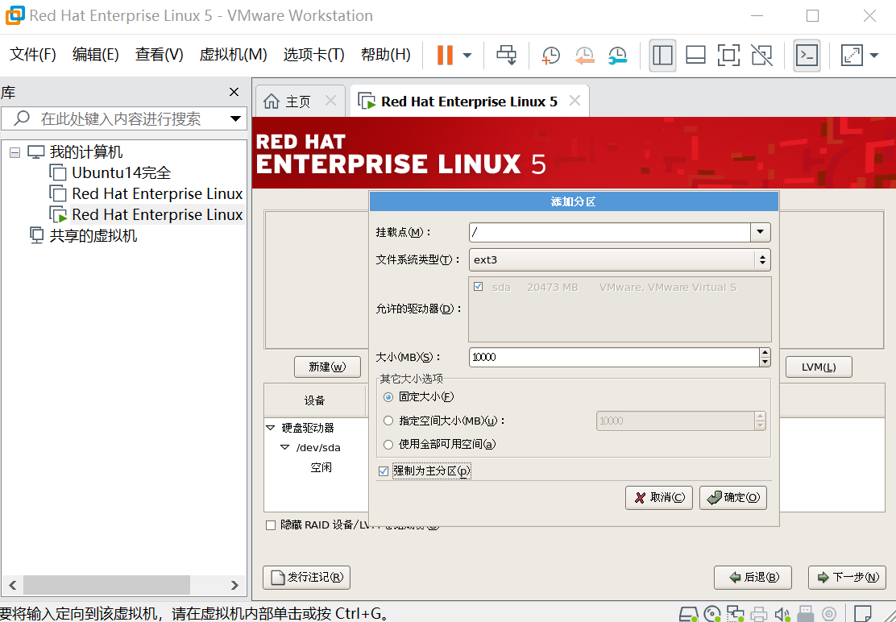

图9 设定分区结构

设定根用户（root）口令，root用户是Linux操作系统中唯一的超级管理员用户，其具有对操作系统完全的管理权限，所以该用户的安全性十分重要。用户在设定根口令时需要考虑口令的安全性。如图10所示。

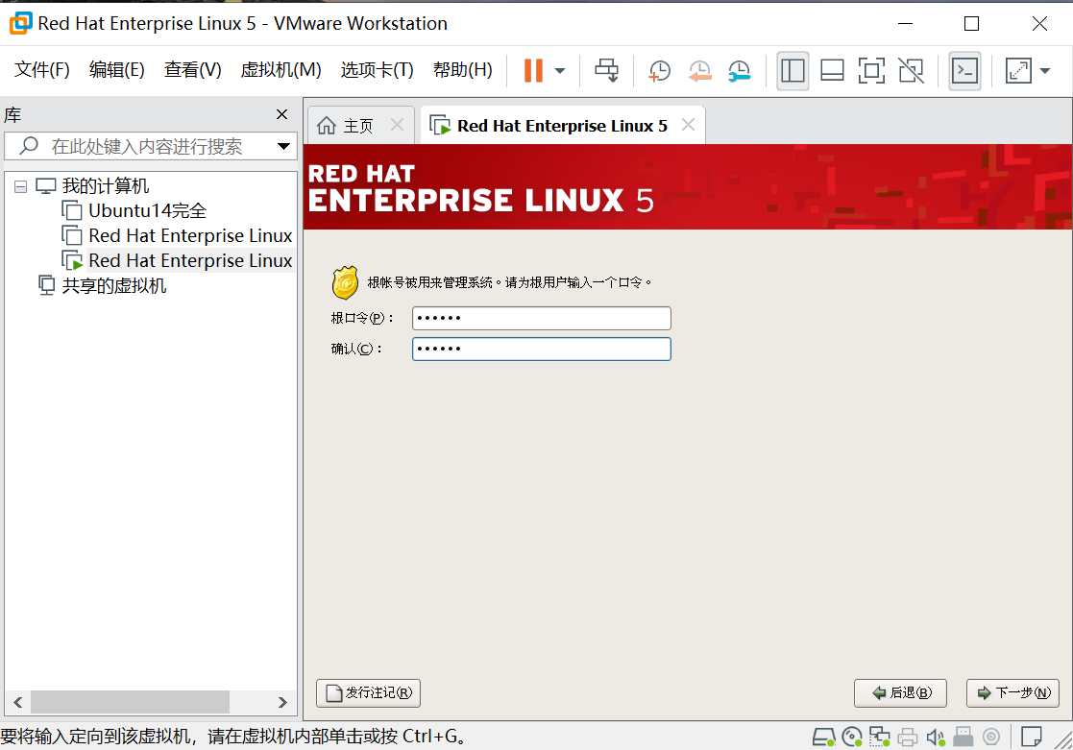

图10 ROOT用户口令设置

在安装过程中，我们可以选择系统安装的软件包，其中包括桌面环境、应用程序、开发、服务器、语言支持等部分，用户可以根据自身需求定制安装软件包，如图11所示。

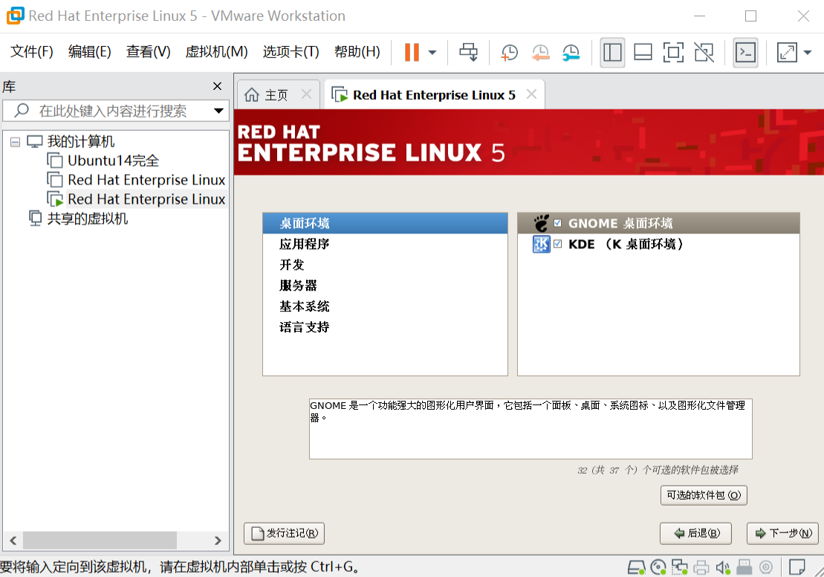

图11 系统软件选择

在系统安装完成后，第一次进入系统时需要进行一次基本设置，如图12所示。在初次系统设置时，需要对系统的许可协议、防火墙、SELinux机制、Kdump机制、时间日期、软件更新、用户、声卡等进行设置，这里着重强调一下用户设定，由于root用户的权限极大，Linux系统出于安全角度考虑，推荐平时使用普通用户登录系统，所以在初次系统设置时要求设置一个普通用户，如图13所示。

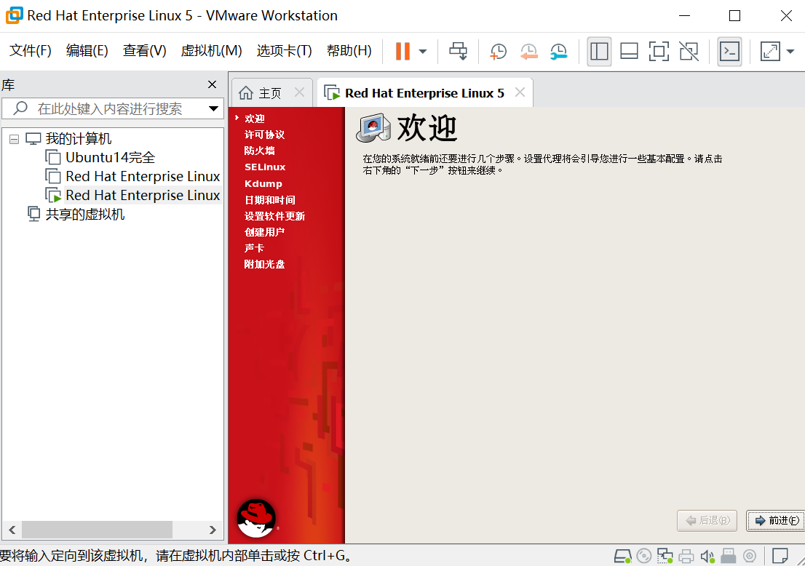 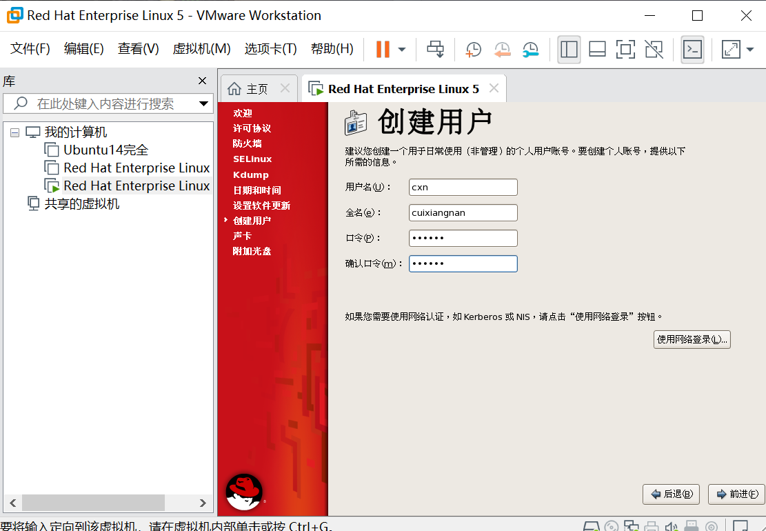

图12 系统设置 图13 创建普通用户

设置完毕后，即可使用用户登录系统，系统操作界面如图14所示。

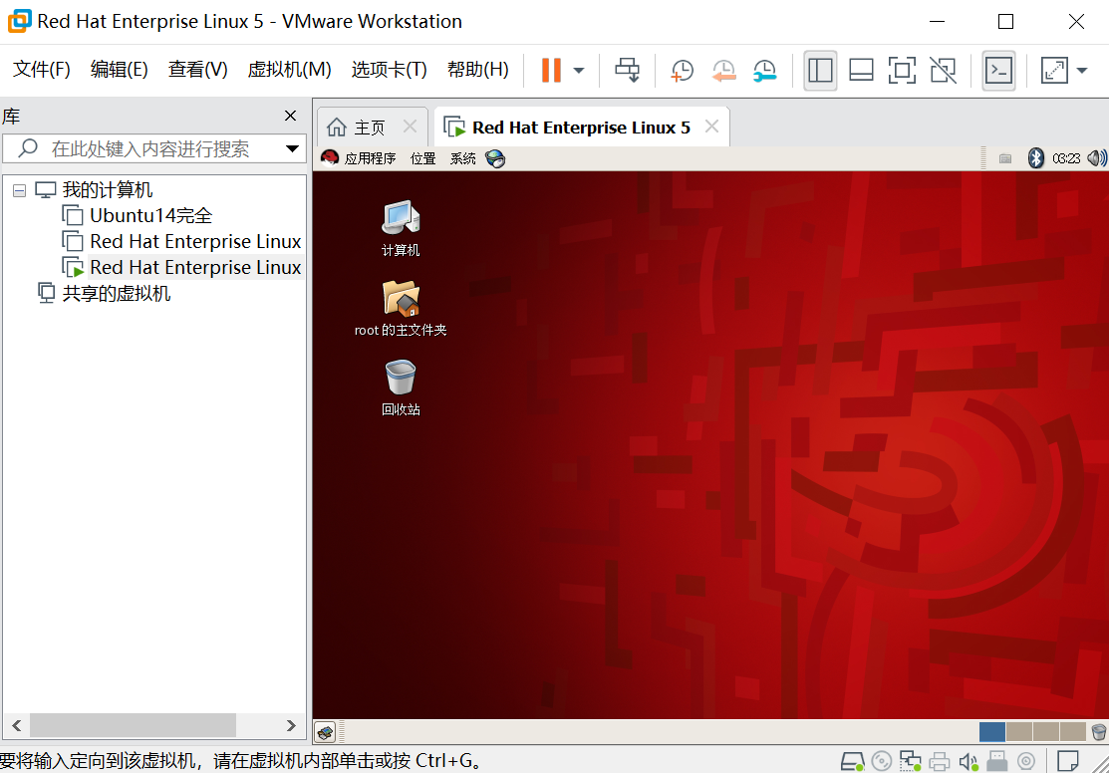

图14 RHEL系统界面

三、实验内容

1. **虚拟机软件VMWare的使用**

熟悉虚拟机软件VMWare，并建立一台虚拟机，具体步骤参考如下：

1）安装并使用虚拟机软件VMWare。

2）使用虚拟机软件VMWare建立一台虚拟的计算机。

3）对虚拟的计算机进行基本配置，包括：内存的分配，硬盘的分配，网卡的设定，操作系统的安装方式等。

1. **在虚拟机上安装Linux操作系统**

在虚拟机上使用图形环境进行Linux操作系统的安装，具体要求如下：

1）安装方式的选择。

2）硬盘分区格式的设定如下：

将硬盘分为 / 主分区 8000MB

/home 2000MB

swap 2000MB

3）系统软件的选择及安装。

安装RHEL5.1

4）完成Linux操作系统的基本系统配置。

**3．Linux操作系统的图形化操作及基本命令操作**

熟悉Linux操作系统的图形化操作及基本命令操作：

1）Linux的图形化操作。

2）Linux命令终端的使用。

3）Linux基本命令的使用。

* 在根目录创建目录 sxtj 和 xxjs
* 在sxtj 目录中使用cat 命令创建文件 abc.txt 并输入内容。
* 将abc.txt 文件移动到 xxjs 目录中。

**4. 创建一个EXT3文件系统并进行挂载**

1）使用parted创建分区。

2）使用mkfs命令格式化新建分区。

3）使用e2label命令给分区标签。

4）创建挂载点/work。

5）使用mount命令挂载分区，并添加到/etc/fstab文件中。

四、实验要求

1. 完成实验内容中的1、2、3、4的练习，并在实验报告中通过截图等方式记录实验结果。

2. 写出在实验过程中所遇见的问题，分析错误原因，及你的解决办法。